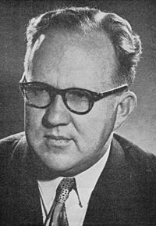
GRAAD 11 AFRIKAANS EAT GEDIGTE WERKBLAD 3 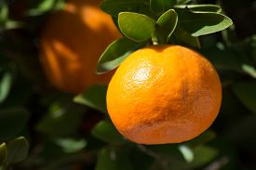
SPRAK OF SPROOK Bl. 151.
1. Na watter Afrikaanse idioom word in die titel verwys?
______________________________________________________________________
2. Wat beteken dié idioom?
______________________________________________________________________
______________________________________________________________________
3. Waaraan laat die subtitel ‘n mens dink?
______________________________________________________________________
4. Waarom gebruik die digter die subtitel?
______________________________________________________________________
5. Watter ooreenkoms is daar tussen Izak de Vries se gedig en Opperman se “Sproeireën?
 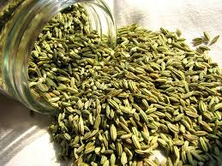 ___________________________________________________________________________
___________________________________________________________________________
___________________________________________________________________________
6. Skryf die volgende in Standaardafrikaans: “my meisie’s into.”
______________________________________________________________________
7. Gee ‘n sinoniem vir “pel”. (r 2).
______________________________________________________________________
8. As watter woordsoort word “vriend” in r. 4 gebruik?
______________________________________________________________________

9. Wat sal die regte vorm van die woord “vriend” in reël 3 wees?
______________________________________________________________________
10. In reël 4 kom alliterasie (halfrym) voor. Skryf reël 4 neer en onderstreep die allitererende
klanke.
______________________________________________________________________
11. Watter woord in strofe 2 dui aan dat die spreker miskien nie baie dink oor die dinge
wat hy op sosiale media deel nie?
______________________________________________________________________

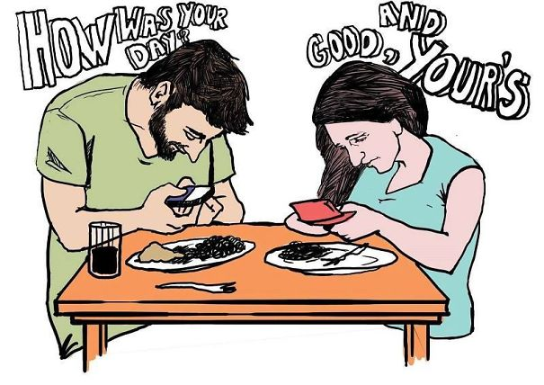

12. Wat het MXit, Skype, Facebook en Twitter in gemeen?
______________________________________________________________________

13. Verduidelik wat die spreker met die laaste versreël bedoel.
______________________________________________________________________
______________________________________________________________________
14. Verduidelik die intertekstuele verwysing in hierdie gedig.
______________________________________________________________________
______________________________________________________________________
15. Waarom word al die sosiale media se name met hoofletters geskryf?
______________________________________________________________________
16. Die stemming in hierdie gedig is (vrolik ; hartseer) omdat hier gesuggereer word dat die
mense nie regtig meer met mekaar _______________ nie, want alle kommunikasie op
sosiale netwerke is eintlik ‘n gesprek waarin die ek belangrik is.

17. Pas die inligting in Kolom B by die term in Kolom A
.
KOLOM A |  | KOLOM B
17.1. herhaling |  | a) miljoene .... miljoene
17.2. teenstelling |  | b) mono logies
17.3. ellips |  | c) Sprak geen sprook en sprak en sprook
17.4. alliterasie |  | d) tweet my twak op Twitter
17.5. assonansie |  | e) daar is miljoene .... miljoene op Gmail

18. Verduidelik waarom die digter monologies as twee woorde skryf en nie as een woord nie.
_______________________________________________________________________
_______________________________________________________________________
19. Haal drie opeenvolgende woorde uit die gedig aan wat daarop wys dat die gebruikers
van sosiale media soms ook alleen en hartseer voel.
_______________________________________________________________________
_______________________________________________________________________
20. Watter slengwoorde in versreël 1 en 2 pas by die toon van hierdie loslitgedig?
_______________________________________________________________________
21. Wat is die ooreenkoms tussen al die sosiale netwerke?
_______________________________________________________________________

